**ESPECIFICAÇÃO DE CASO DE USO**

**Sistema: AgroService**

| **Nome caso de uso** | **Código** |
| --- | --- |
| Cadastrar Anúncios | as_cadanun_001 |
| **Descrição:**  Caso de uso para cadastrar anúncios no aplicativo AgroService. | |

| **Versão** | **Descrição** |
| --- | --- |
| 1.0 | Criação documento |
| 1.1 | Revisão do documento e adição das telas |
| 1.2 | Atualização da documentação |

**1 - ATORES**

| Usuário - Abrange os dois grupos de usuários: Prestadores e contratantes |
| --- |
| APP |

**2 - PRÉ-CONDIÇÕES**

1. Estar logado no sistema;

**3 - FLUXOS**

| **Fluxo Padrão** | | |
| --- | --- | --- |
| **Ator: Usuario** | **Ator: APP** | **Regras Negócio** |
|  | 1 - Exibe tela de anúncios (perfis e serviços) | ED001 |
| 2 - O usuário clica em “Criar Anúncio +” |  |  |
|  | 3 - Sistema exibe tela de preenchimento dos dados |  |
| 4 - Usuário clica em Salvar |  |  |
|  | 5 - Sistema grava os dados no banco |  |

| **Fluxo Alternativo A1 - Pelo menu de Seus Anúncios** | | |
| --- | --- | --- |
| **Ator: Usuario** | **Ator: APP** | **Regras Negócio** |
|  | 1 - A1.Exibe tela de anúncios (perfis e serviços) | ED001 |
| 2 - A1.Seleciona o menu da esquerda, de perfil e depois seleciona a opção “Seus Anúncios” |  |  |
|  | 3 - A1.Abre a tela de anúncios do usuário, exibindo apenas os anúncios do usuário logado | ED001, RN001, RN002 |

**4 - REGRAS DE NEGÓCIO**

| **Código** | **Descrição** |
| --- | --- |
| RN001 | Caso não houver dados ou por algum motivo a busca não os encontrou (filtros ou erro), aparece no fundo da tela uma mensagem MS001 |
| RN002 | Busca os anúncios cujo ID_PESSOA corresponde ao ID do usuário logado |

**5 - MENSAGENS**

| Código | Descrição |
| --- | --- |
| MS001 | “Não foram encontrados anúncios!” |

**6 - ESTRUTURA DE DADOS**

| Código | Descrição |
| --- | --- |
| ED001 | Anúncio = Registros Usuários Cadastrados OU Registros de Serviços Cadastrados |

**7 - TELAS**

**(Protótipo)**

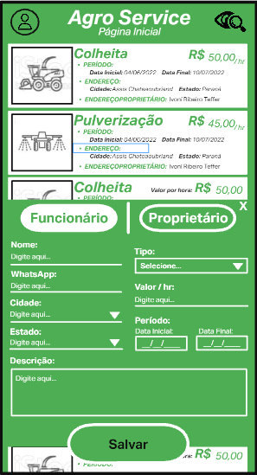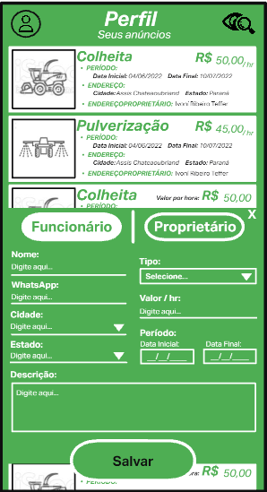

**(Real)**

